SEGUICI

ESCLUSIVO NAPOLI MUSEO JAGO
LA DIVIN COSTIERA & IL SENTIERO DEGLI DEI

DAL 10 AL 12 MAGGIO 2024
3 GIORNI | 2 NOTTI
DA € 295 p.p
Supplemento singola € 50 | Riduzione 3° Letto € 10

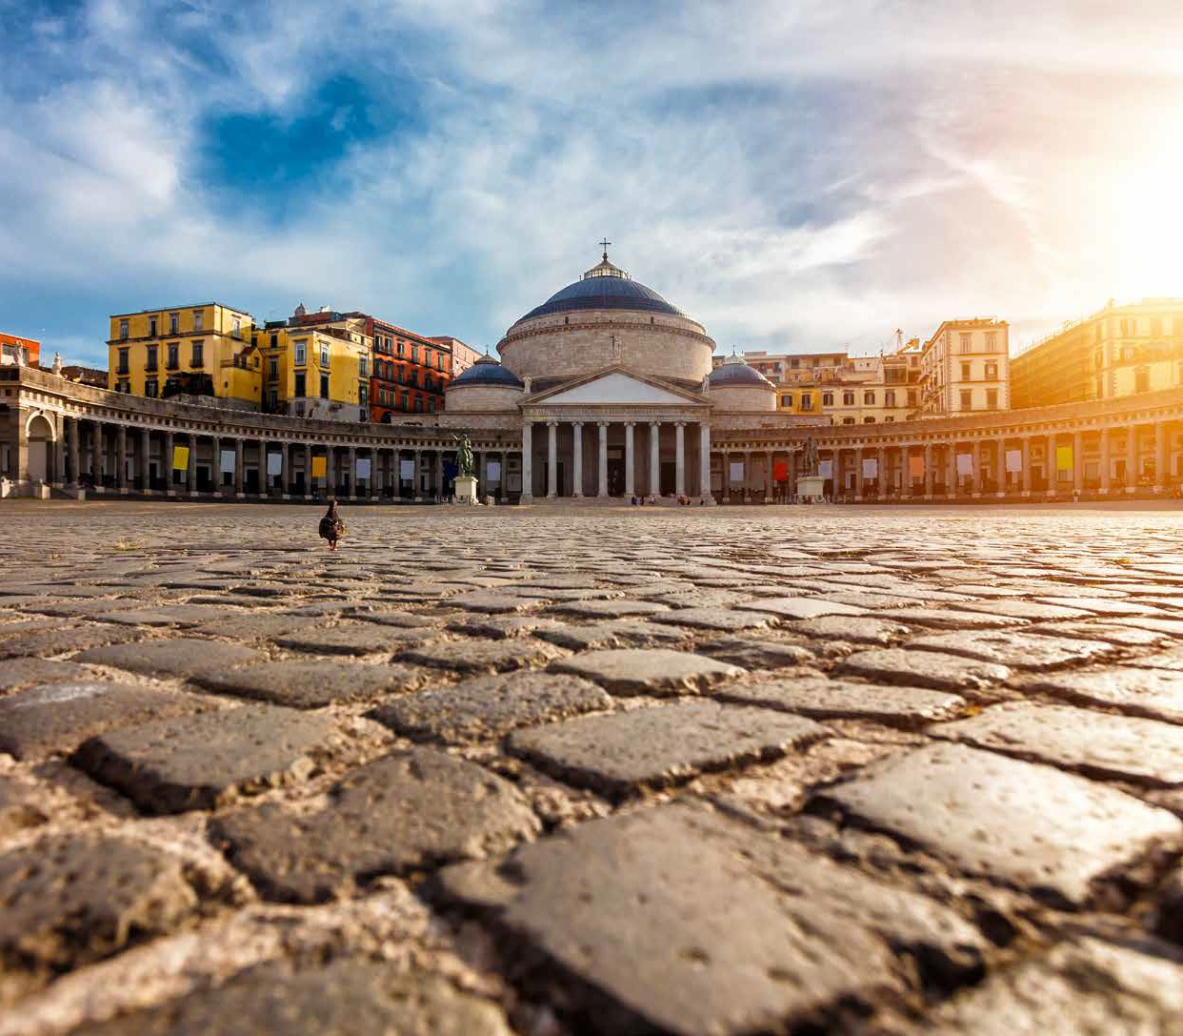
LA QUOTA COMPRENDE
- Bus G.T. con impianto di climatizzazione con sistemi filtranti e funzione antivirale per tutti i trasferimenti e le escursioni in programma; sistemazione presso Hotel Villa Le Zagare o similare, trattamento di mezza pensione, bevande ai pasti, pranzo snack a sacco nel sentiero degli dei fornito da un’azienda locale, tutte le visite guidate come da programma; passaggio marittimo Salerno/Positano, Positano/Amalfi, Amalfi/Salerno, speciale percorso degli dèi con guida specializzata, accompagnatore, assicurazione base medico-bagaglio.
LA QUOTA NON COMPRENDE
- Assicurazione integrativa annullamento facoltativa Euro 20,00 per persona, pasti non menzionati; auricolari per le visite; ingressi a monumenti e musei (museo Jago Euro 8,00); tassa di soggiorno; extra personali, mance e facchinaggio, tutto quanto non espressamente indicato alla voce “la quota comprende”.

ATTENZIONE: IL SENTIERO DEGLI DEI NON È ADATTO A PERSONE CON DIFFICOLTÀ DEAMBULATORIE

ESCLUSIVO NAPOLI MUSEO JAGO
LA DIVIN COSTIERA & IL SENTIERO DEGLI DEI
PROGRAMMA DI VIAGGIO
Primo giorno: Roma – Napoli - Gragnano

Ore 07.30 raduno dei partecipanti a Roma Piazzale Ostiense, sistemazione in Bus G.T. e partenza per Napoli. Arrivo e visita esclusiva con guida: tour Sanità e museo Jago nella chiesa di Sant’ Aspreno ai Crociferi.
Il quartiere del Miglio Sacro ospita l’atelier dello scultore denominato il “nuovo Michelangelo” e ricordato per il suo figlio velato. Le sue nuove opere sono esposte nell’ incantevole chiesa di Sant Aspreno ai Crociferi che fa da cornice le opere di Jago. Partenza da Porta San Gennaro per conoscere il luogo che ha dato i natali al principe della risata Totò ed arrivare alla chiesa di Santa Maria alla sanità potendo ammirare il Palazzo Dello Spagnuolo e il palazzo San Felice ed infine la visita al museo dello Scultore. Pranzo libero nel corso d’escursione. Breve tempo a disposizione per lo shopping. Trasferimento in hotel, cena e pernottamento.

Secondo giorno: Positano – Amalfi via mare - Roma

Prima colazione in hotel e partenza per Salerno. Arrivo, incontro con la guida ed imbarco per Positano attraversando Vietri sul Mare, Cetara, Maiori e Minori. Sbarco a Positano e passeggiata nei caratteristici vicoli. Tempo libero per lo shopping. Partenza e sbarco ad Amalfi, pranzo libero nei tanti ristoranti locali e visita guidata della più antica repubblica marinara d’Italia. Fondata nell’840 e posta alla fine del 9° secolo sotto l’autorità di un doge, raggiunse il suo massimo splendore nell’ 11° secolo, epoca in cui la navigazione nel Mediterraneo era regolata dalle Tavole Amalfitane, il più antico codice marittimo del mondo. Amalfi, che ha dato il nome alla splendida Costiera Amalfitana, ora, è una piccola cittadina le cui alte case bianche si arroccano sulle pendici di un vallone affacciato su un mare azzurrissimo, componendo un quadro meraviglioso, favorito da un clima dolcissimo. Dopo un soggiorno di due mesi, prima di partire, Osbert Sitwell scrisse: Chi non ha visto Amalfi non ha visto l’Italia. Tempo libero per shopping. Imbarco per Salerno, trasferimento in hotel, cena e pernottamento

Terzo giorno: Sentiero degli dèi - Roma

Prima colazione in hotel e partenza per Bomerano, punto di inizio del Sentiero degli Dèi. All’arrivo ci addentreremo nel Sentiero degli Dèi, un itinerario famoso per le sue straordinarie viste panoramiche e tutelato dall’Unesco quale Patrimonio dell’Umanità. Vi sentirete come nell’Olimpo! Il Sentiero degli Dèi è un percorso naturalistico di facile percorrenza per tutti situato all’interno della costiera amalfitana, ideale per fare escursioni e trekking, una passeggiata immersi nella natura più incontaminata che dura all’incirca 3 ore ma che prevede tante pause. Durante una di queste pause verrà effettuato il pranzo snack a sacco fornito da un’azienda locale nel bel mezzo della natura e davanti ad un paesaggio mozzafiato, tra i più belli al mondo. Scopriremo i bellissimi paesaggi della Costiera Amalfitana, i monti Lattari, il golfo di Salerno, Sorrento... Sarà un’esperienza indimenticabile! Rientro a Bomerano e sosta ad Agerola per la degustazione di prodotti tipici, tra cui spicca la rinomata mozzarella e i taralli di Agerola. Proseguimento per Roma con arrivo previsto in serata.

Per motivi tecnici l’ordine delle visite potrebbe essere modificato

PER INFORMAZIONI E PRENOTAZIONI: 06.77201831 EMAIL BOOKING@3ATOURS.COM DESCRITTIVI COMPLETI SU WWW.3ATOURS.COM

